**“筑世者”**

**加入海外、影响世界**

**——中国建筑海外事业部2018年校园招聘简章**

**海外介绍**

中国建筑股份有限公司（以下简称“中国建筑”）是中国最大的建筑地产综合企业集团，中国最大的房屋建筑承包商，长期位居中国国际工程承包业务前列，是发展中国家和地区最大的跨国建筑公司以及全球最大的住宅工程建造商。多年来，中国建筑以承建“高、大、精、尖、新”工程著称，承建了大量中国及其他国家或地区的地标性建筑，位列2017年“世界500强”第24名。

中国建筑海外事业部总部位于北京，在新加坡、中东、中西非、赤几、斯里兰卡、埃及、巴基斯坦、肯尼亚等国家和地区设有多个分支机构，海外业务覆盖东南亚、东北亚、北美、北非、南非、欧洲以及中东地区。经过不断发展与调整，中国建筑海外事业部目前主要承担以下重要职能：根据授权代表中建股份承担部分海外业务职能管理工作；归口管理中建系统各二级机构海外业务，带领二级机构“走出去”；负责所辖区域内的海外业务发展和风险管控，同时牵头策划和组织该区域内的海外投资业务。

中国建筑将一直秉承“中国建筑，服务跨越五洲；过程精品，质量重于泰山”的经营理念，为世界贡献更多伟大的精品建筑。

**“筑世者”校招计划**

旨在全国范围内筛选优秀的应届毕业生，通过国外大型工程项目工作经验和公司青年职员培养体系，打造出国内外一体化的更广阔、更有延续性的事业发展平台，培养出国际施工企业所需要的专业化、职业化、国际化的国际工程优秀管理人员。

**“筑世者”校招需求**

|  |  |  |  |
| --- | --- | --- | --- |
| **部门/分公司** | **需求专业** | **学历** | **工作地点** |
| 海外事业部总部 | 会计/财务管理 | 本科及以上 | 北京/海外 |
| 人力资源管理 |
| 法律 |
| 中建（南洋） 发展有限公司 | 土木工程 | 新加坡 |
| 工程管理 |
| 地产开发 |
| 投资运营 |
| 道路与桥梁 |
| 中建中东 有限责任公司 | 土木工程 | 阿联酋  科威特 |
| 工程管理 |
| 道路与桥梁 |
| 中建赤道几内亚 有限公司 | 土木工程/工程管理 | 赤道几内亚 |
| 道路与桥梁 |
| 西班牙语 |
| 中建肯尼亚有限公司 | 土木工程/工程管理 | 肯尼亚 |
| 中建巴基斯坦PKM项目部 | 道路与桥梁 | 巴基斯坦 |

**加入“筑世者”条件**

1. 国家统招2018年应届硕士研究生、本科生；
2. 专业与应聘岗位所需专业对口，具备优秀的专业知识储备，学习成绩优异，无挂科、重修记录；
3. 具备良好的英语沟通表达能力，本科学历毕业生需取得大学英语四级考试合格证书，硕士研究生学历毕业生需取得大学英语六级考试合格证书；
4. 热爱建筑行业，愿意拥有国际化的工作平台，有长期致力于海外工作的意愿。

**招聘流程**

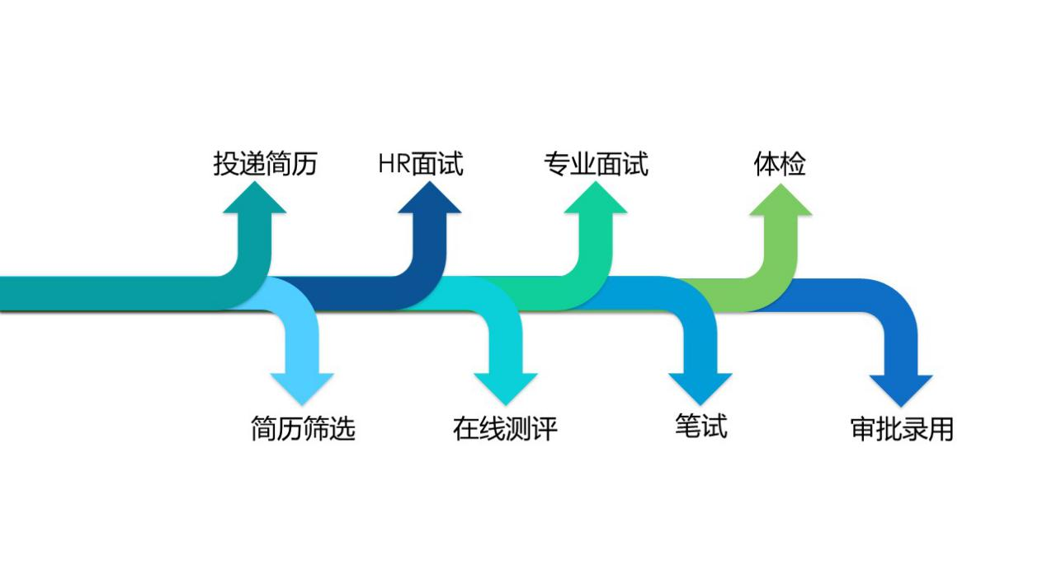

**加入方式：**

招聘官网：<http://job.cscecoverseas.com>

在线测评网站：<http://cscec.zhiye.com/>

**（2018年“筑世者”校招计划只通过线上方式进行简历收集，所有参加此次校园招聘的同学均需参加中建集团高校毕业生接收统一考试）**